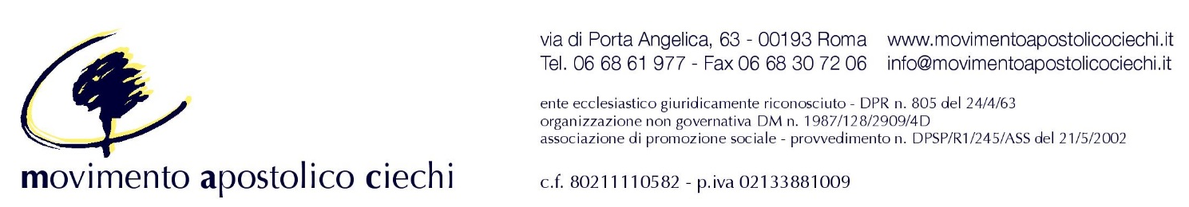

COMUNICATO STAMPA

Movimento Apostolico Ciechi

CONVEGNO

Disabilità e amore. Tra limiti e relazioni autentiche

Bologna, 7 dicembre 2014
Aula Magna -Istituto dei Ciechi “Francesco Cavazza” - Via Castiglione, 71

Domenica 7 dicembre 2014, alle ore 9.30 presso l’Istituto F. Cavazza di Bologna, il MAC – Movimento Apostolico Ciechi proporrà un momento di riflessione e di confronto su un tema che tocca direttamente la vita di tutti, in particolare dei giovani. In un’epoca di individualismo e di diritti soggettivi, ci lasciamo interpellare dal desiderio di relazioni affettive autentiche, come spinta al cammino di crescita armonica e integrale della persona nella comunità.
Al convegno sono invitati a partecipare in particolare gli enti e le organizzazioni che lavorano sul territorio bolognese con le persone disabili.

Il programma del convegno:
dopo il saluto di Iole Neri, Presidente del Gruppo Diocesano MAC di Bologna, e di Mario Barbuto, Direttore dell’Istituto F. Cavazza e Presidente Nazionale dell’Unione Italiana dei Ciechi e degli Ipovedenti, vi sarà un’introduzione al tema da parte del Vice Assistente Ecclesiastico Nazionale del MAC, Don Paolo Braida, che coordinerà anche la tavola rotonda che seguirà. A quest’ultima interverranno, portando il loro contributo, Valeria Alpi (giornalista di HP-Accaparlante), Elena Malaguti (docente di Pedagogia Speciale – Università di Bologna) e Donatella Cremonese (Assoc. Comunità Papa Giovanni XXIII). Vi sarà quindi spazio per il dibattito in assemblea. La conclusione è prevista per le ore 13.00.

Per informazioni:
Movimento Apostolico Ciechi – Via di Porta Angelica, 63 – 00193 Roma
T. 06/6861977 fax. 06/68307206 e-mail info@movimentoapostolicociechi.it sito www.movimentoapostolicociechi.it

